О ПОЛЬЗЕ ФИЗКУЛЬТУРНЫХ ПАУЗ

ФИЗКУЛЬТУРНАЯ ПАУЗА – кратковременные физические упражнения, удовлетворяющие естественную потребность ребенка в движении.

Значение динамических пауз для эффективности умственной деятельности и здоровья для детей дошкольного и школьного возраста велико, поскольку они:

- ослабляют утомление детей;

- способствуют развитию речи, координации движений и мелкой моторики;

- улучшают осанку;

- усиливают обмен веществ в организме;

- развивают произвольное внимание и память, способность сосредотачиваться;

- активизируют дыхание и кровообращение;

- оказывают положительное влияние на эмоциональное состояние организма.

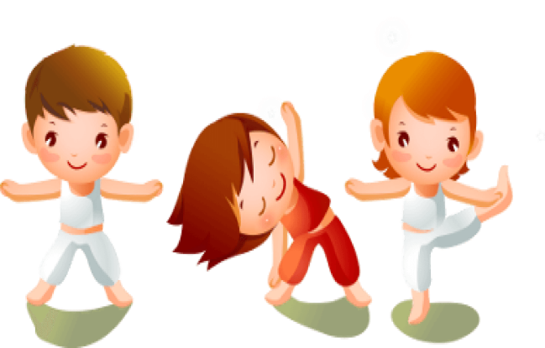

ПАУЗЫ ДЛЯ СНЯТИЯ НАПРЯЖЕНИЯ С ГЛАЗ
- УПРАЖНЕНИЕ «ВОСЬМЕРКА»
Рисуй восьмерку вертикально и головою не крути,
А лишь глазами осторожно ты вдоль по линиям води.
(Закончилась первая восьмерка – вертикальная. Глаза закрыли на несколько секунд.)
Теперь следи горизонтально и в центре ты остановись,
Зажмурься крепко моментально. Давай, дружочек, не ленись!
(Закончилась вторая восьмерка – горизонтальная. Глаза закрыли на несколько секунд.)
Глаза открой-ка наконец.
Закончилась восьмерка. Молодец! (Легко моргают).

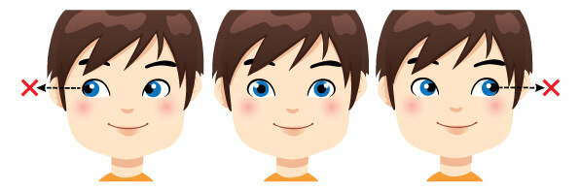

- УПРАЖНЕНИЕ «ЧАСИКИ - ХОДИКИ».
Тик -так, ходики
(Плавные движения глаз вправо – влево плавно)
Работают исправно.
Влево – вправо – раз,
Влево – вправо – два,
Влево – вправо –три,
Влево – вправо – четыре,
Влево – вправо – пять,
(Движения глаз влево-вправо-вперед на педагога )
Полезно и забавно,
И весело моргать
(Дети легко моргают)

ДВИГАТЕЛЬНО-РЕЧЕВЫЕ ПАУЗЫ
- Руки кверху поднимаем,
А потом их опускаем,
А потом к себе прижмем,
А потом их разведем,
А потом быстрей, быстрей,
Хлопай, хлопай веселей.

- Раз, два, три четыре – топаем ногами.
Раз, два, три, четыре – хлопаем руками.
Руки вытянуть по шире –
Раз, два, три четыре!
Наклониться – три, четыре,
И на месте поскакать.
На носок, потом на пятку,
Все мы делаем зарядку.

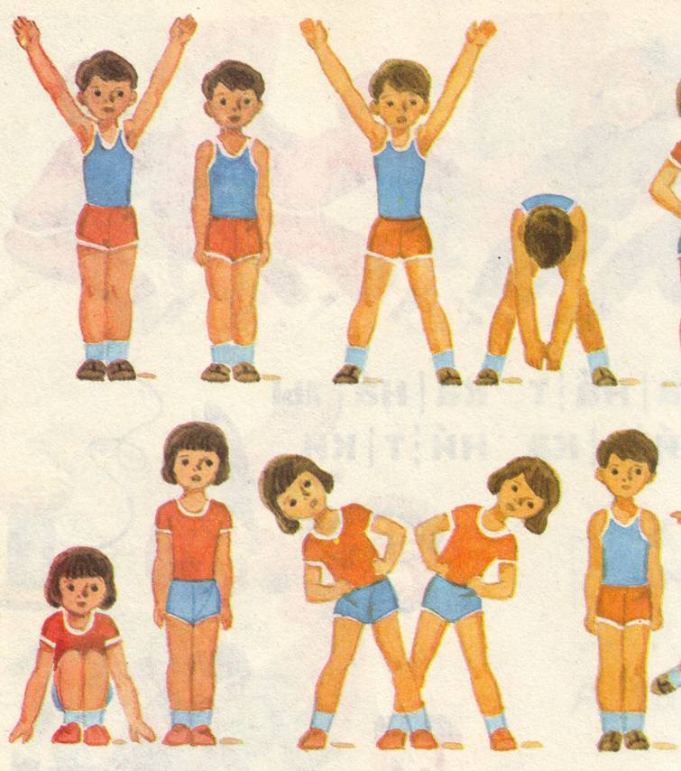

- Мы топаем ногами, мы хлопаем руками,
Качаем головой,
Мы руки поднимаем, мы руки опускаем,
А потом, потом, потом,
Все бегом, бегом, бегом.

ПАЛЬЧИКОВАЯ ГИМНАСТИКА
- «АПЕЛЬСИН»
Мы делили апельсин! (Кулачок- «апельсин» перед собой.)
Много нас, (Левая рука растопырена — это «мы».)
А он один. (Взгляд переводим на кулачок.)
Эта долька для котят, (Отгибаем один пальчик.)
Эта долька для утят, (Отгибаем другой пальчик.)
Эта долька для ужа, (Отгибаем третий пальчик.)
Эта долька для чижа, (Отгибаем четвертый пальчик.)
Эта долька для бобра, (Отгибаем пятый пальчик.)
А для волка кожура! (Встряхиваем кистью с расслабленными пальцами, словно кожурой.)
Разозлился волк — беда,
Разбегайтесь кто куда! (Руки прячем за спину.)
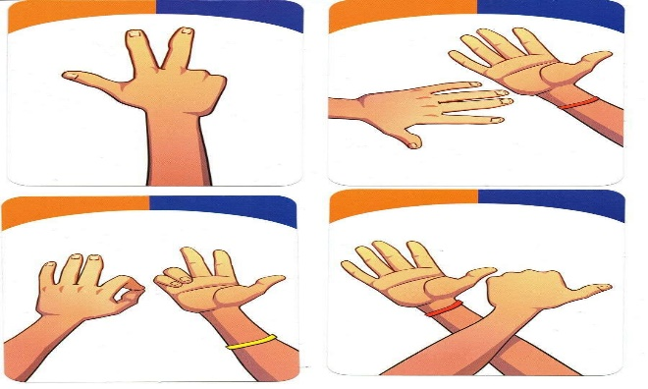

- «КОРАБЛИК»
По реке плывет кораблик, (Ладони соединить лодочкой.)
Он плывет издалека. (Волнообразные движения руками.)
На кораблике четыре (Показать одновременно по 4 пальца на каждой руке.)
Очень храбрых моряка.
У них ушки на макушке. (Сложить обе ладони к макушке.)
У них длинные хвосты. (Пальцы рук сложить в щепотку и развести в стороны.)
И страшны им только кошки,
Только кошки и коты. (Растопыренными пальцами обеих рук совершать царапающие движения.)
РЕЛАКСАЦИОННЫЕ УПРАЖНЕНИЯ
- «ДЕРЕВЦЕ»
Ноги вместе, стопы прижаты к полу, руки опущены, спина прямая. Вдох-выдох, плавно поднимаем руки вверх, соединить ладони вместе. Тянуться туловищем вверх. Опустить руки и расслабиться

- «ПАЛУБА»
Представить себя на корабле. Расставить ноги на ширине плеч, прижать к полу. Руки сцепить за спиной. Качнуло палубу – перенести вес туловища на правую ногу (правая нога напряжена, согнута в колене, левая касается носком пола) . Встать прямо, перенести вес туловища в левую сторону. То же с левой ногой. Встать прямо. Вдох-выдох. Стало палубу качать, ногу к палубе прижать. Крепче ногу прижимаем, а другую расслабляем.

- «СВЕЧА»
Представить себе, что нужно задуть свечу. Сделать вдох, губы «трубочкой», выдыхать постепенно, задувая «свечу».
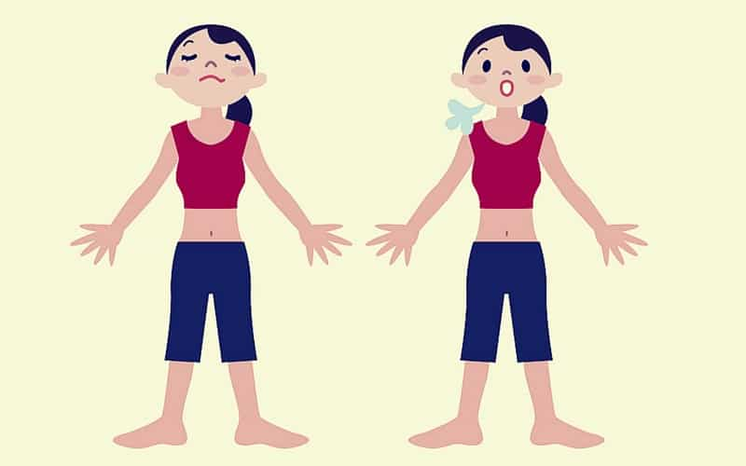
СКАЗОЧНЫЕ ФИЗКУЛЬТУРНЫЕ ПАУЗЫ

- «ШЁЛ КОРОЛЬ ПО ЛЕСУ»

Шел король по лесу, по лесу,
Нашел себе принцессу, принцессу.
Давай с тобой попрыгаем, попрыгаем.
Еще разок попрыгаем, попрыгаем.
И ручками похлопаем, похлопаем.
И ножками потопаем, потопаем.
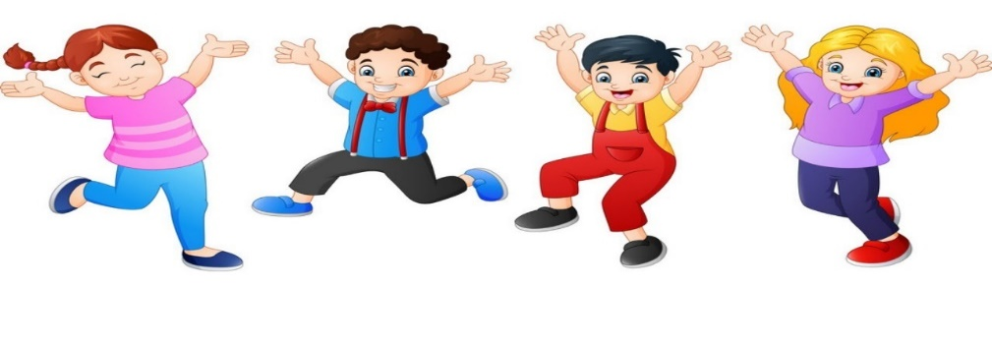

- «РЕПКА»

В огороде дедка репку посадил
(присели)
И водой из лейки репку он полил
(тихонько поднимаемся)
Расти, расти, репка, и сладка, и крепка
(тянемся вверх на носочках)
Выросла репка всем на удивленье (подняли плечики)
Большая – пребольшая, всем хватит угощенья
(руки в стороны)
Выросла репка и сладка, и крепка
(тянемся вверх на носочках)
Выросла репка и сладка, и крепка
(тянемся вверх на носочках).

